Crear un Kit de perifericos



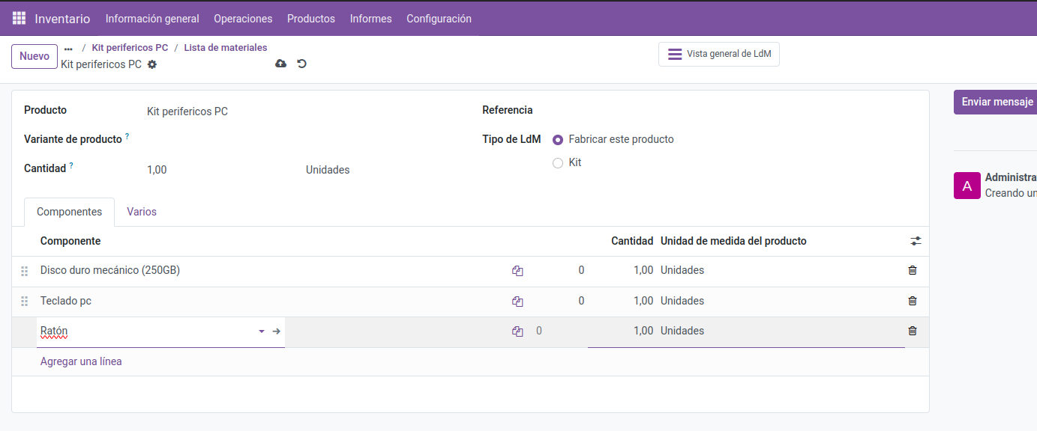
Seleccionar kit

Luego ponemos el costo a cada producto que hemos seleccionado para el kit, en la practica los tres productos tecnologicos.
Luego abrimos nuestro kit que esta en producto.

Nos vamos al modulo de compra y a un proveedor solicitamos el kit

